Atividades para contabilizar presença na aula da semana de 22/06/2025 até 28/06/2025.

* Acessar o link: <https://programacaodescomplicada.wordpress.com/indice/linguagem-c/>
* Assistir as videos aulas 58 e 59.
* Digitalizar os códigos das imagens abaixo. Esses códigos são sobre ponteiros e são explicados nas vídeo aulas. Os códigos explicados nas vídeos aulas estão em C, por isso coloquei as imagens abaixo com os mesmos códigos em C++. Em cada imagem tem o momento (tempo) exato em que é feita a explicação sobre o código na vídeo aula.
* Para contabilizar a presença na aula, assistar aos vídeos ao menos nos tempos indicados, digitalize os códigos das imagens e os envie via Moodle.

Imagem 11:

Imagem 12:

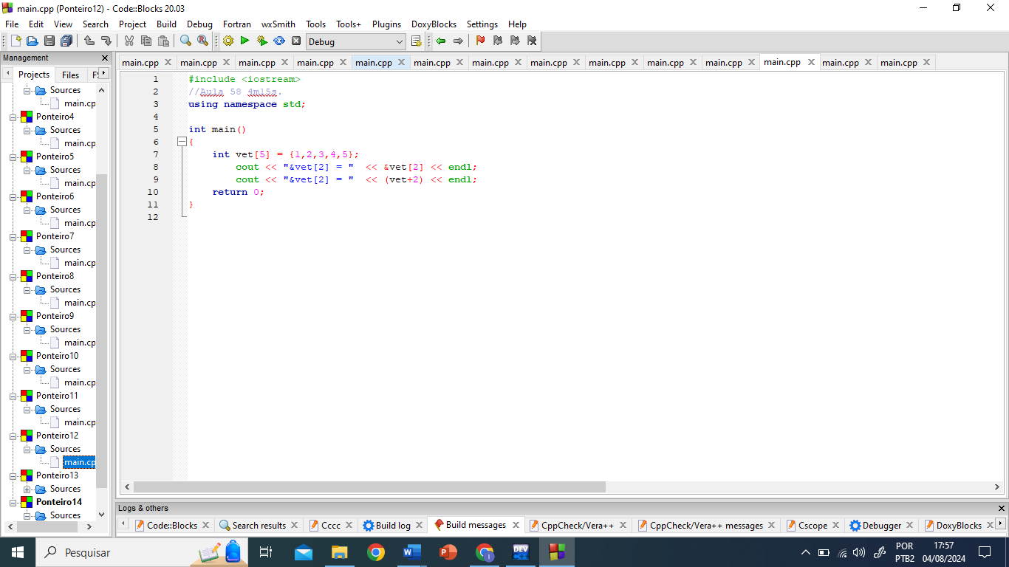

Imagem 13:

Imagem 14:

